
“Corporación Educacional Gloria Méndez Briones”
“Educando con amor para formar grandes personas”

ASIGNATURA: Educación Tecnológica NIVEL: 6º básico
ACTIVIDAD N°: 5 PROFESOR/A: Claudia Cisternas E.
Natalia Castillo A.

Objetivo de la actividad:
- Analizar el impacto ambiental de los objetos tecnológicos.

Instrucciones:

- Observa atentamente las siguientes imágenes y comenta con alguien de tu hogar que ocurre en cada una de ellas.

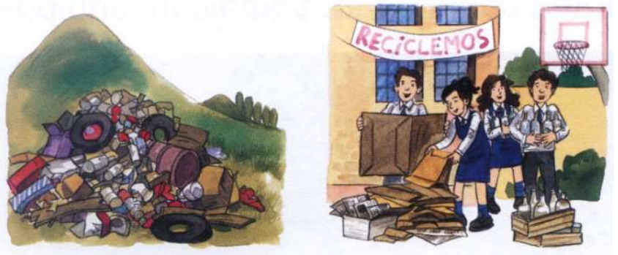

Imagen A
Imagen B

- Escribe en tu cuaderno el título: “Los objetos tecnológicos y su impacto medioambiental”.

- Copia y responde en tu cuaderno de Educación Tecnológica lo siguiente:

- Describe la situación que muestra cada imagen.

- ¿Qué consecuencias tiene cada una de estas acciones en la comunidad?

- ¿Qué relaciones se pueden establecer en relación al destino de los objetos tecnológicos que aparecen en las imágenes?

- Observa estas otras imágenes y comenta con alguien de tu casa que ocurre en cada una de ellas.
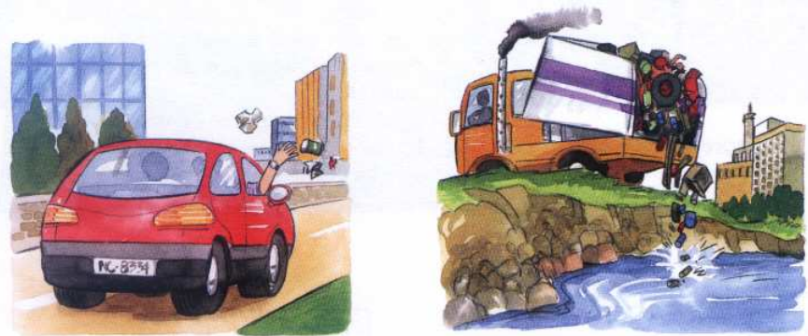

- Copia y responde en tu cuaderno de Educación Tecnológica las siguientes preguntas:

- ¿Son adecuadas las acciones que realizan las personas, empresas e industrias en relación al medio ambiente? ¿Por qué?

- ¿Qué medidas medioambientales se deberían tomar para evitar que situaciones como las que se muestran en las imágenes se repitan en las ciudades de nuestro país?

- ¿Cuáles consideras que son los materiales más contaminantes? ¿Por qué?

- Elabora un cartel que invite a las personas a tomar conciencia sobre las consecuencias de botar basura en el medio ambiente (puedes hacerlo en cartulina, hoja de block, hoja de tu cuaderno de Educación Tecnológica, trozo de cartón o lo que tengas disponible en casa). Colorea tu cartel y envía una fotografía del cartel al correo electrónico de tu profesora cuando lo hayas terminado.

IMPORTANTE:

Claudia.cisternas@cegmb.cl

Natalia.castillo@cegmb.cl

